Тема “Введение в математических анализ”

1.Как относятся друг к другу множество и последовательность? (в ответе использовать слова типа: часть, целое, общее, частное, родитель, дочерний субъект и т.д.)

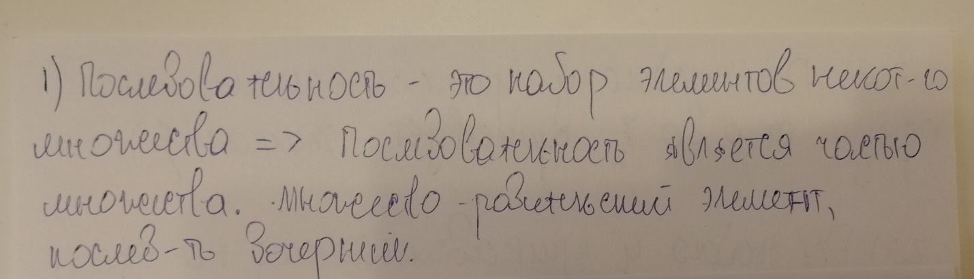

2. Прочитать высказывания математической логики, построить их отрицания и установить истинность.

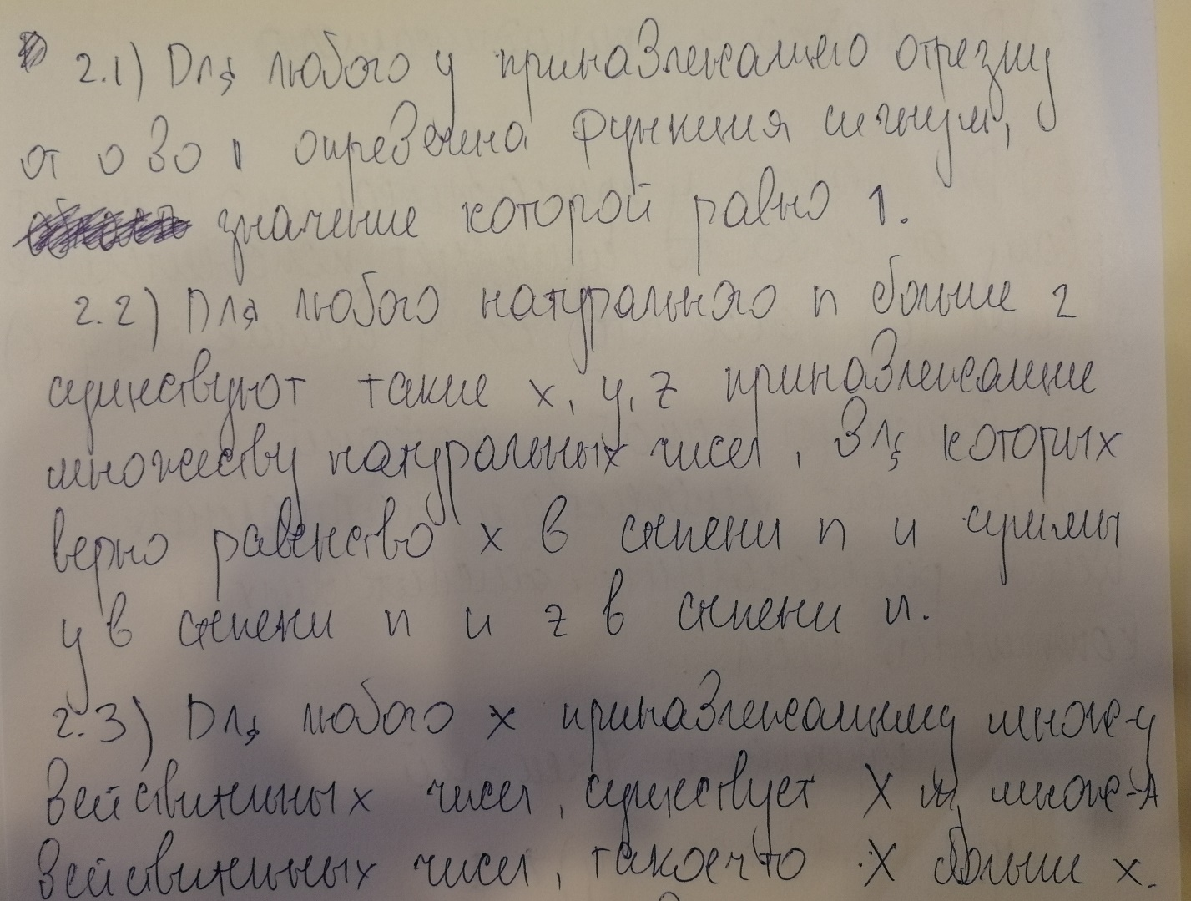

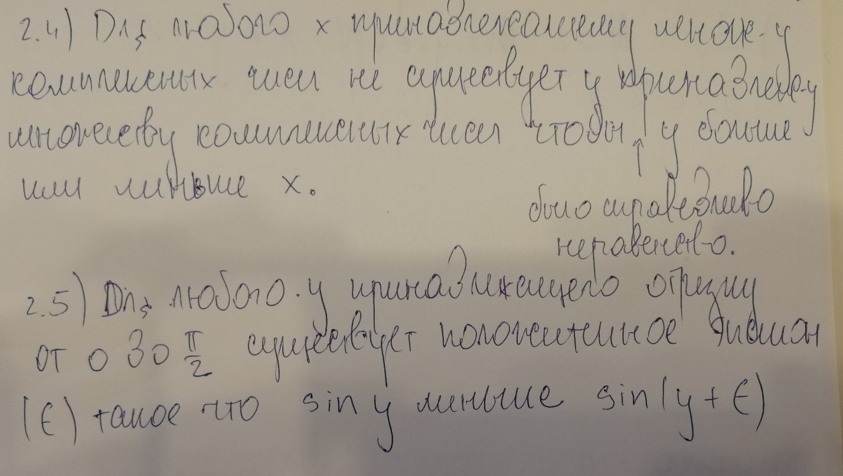

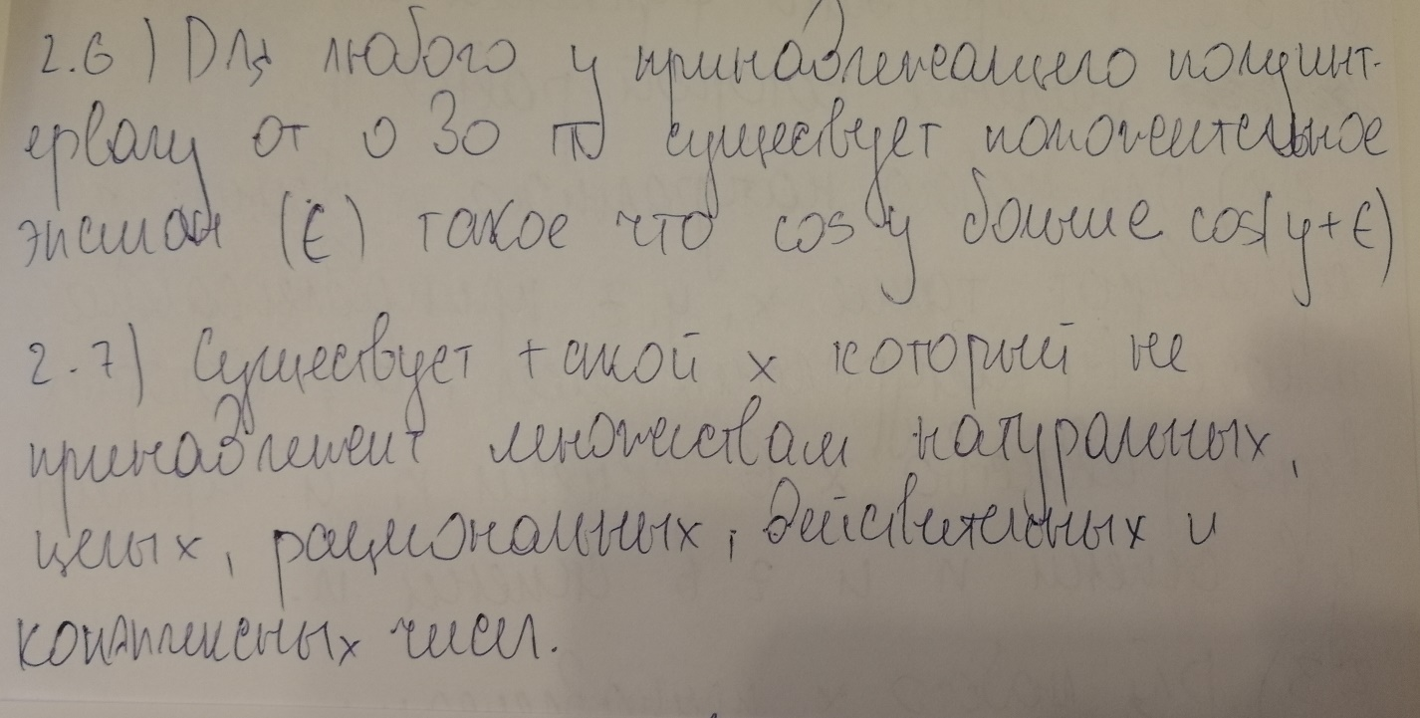

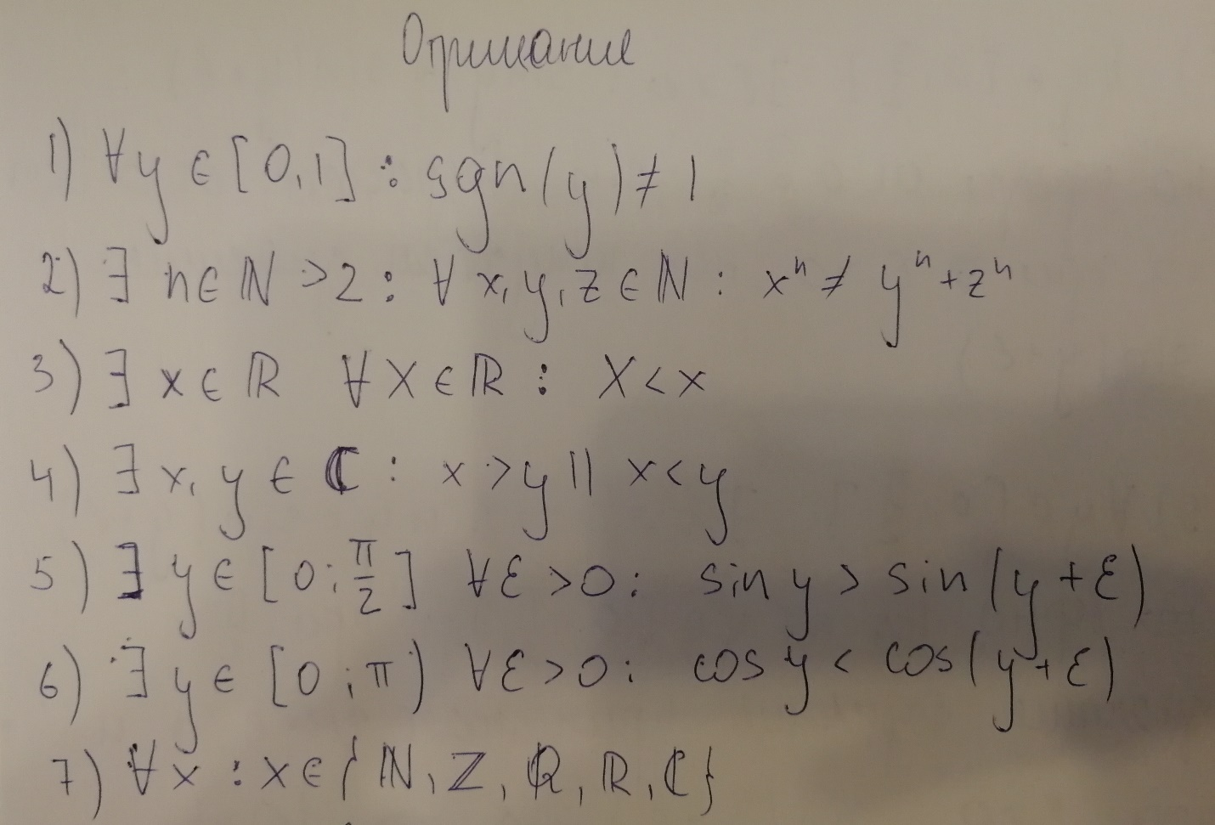

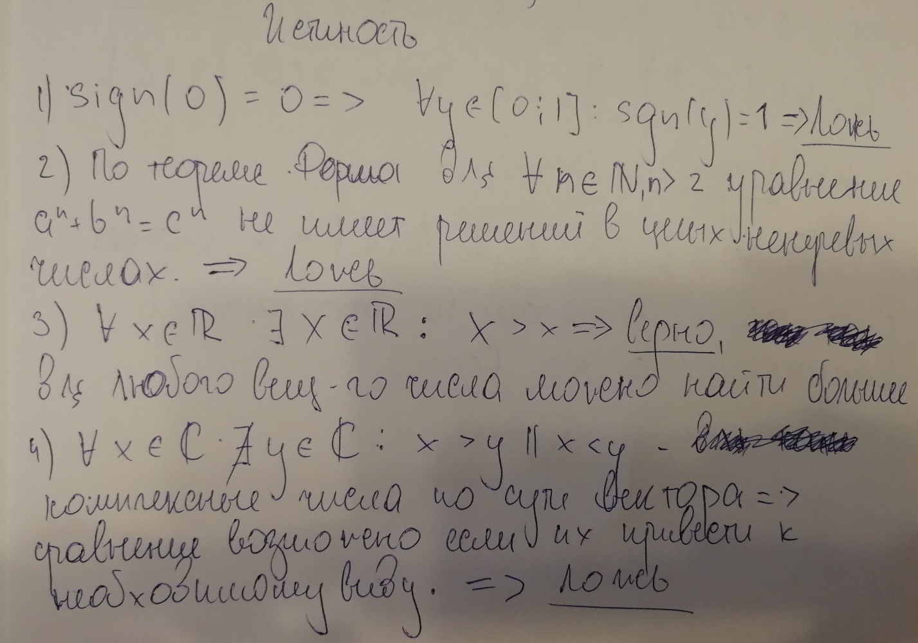

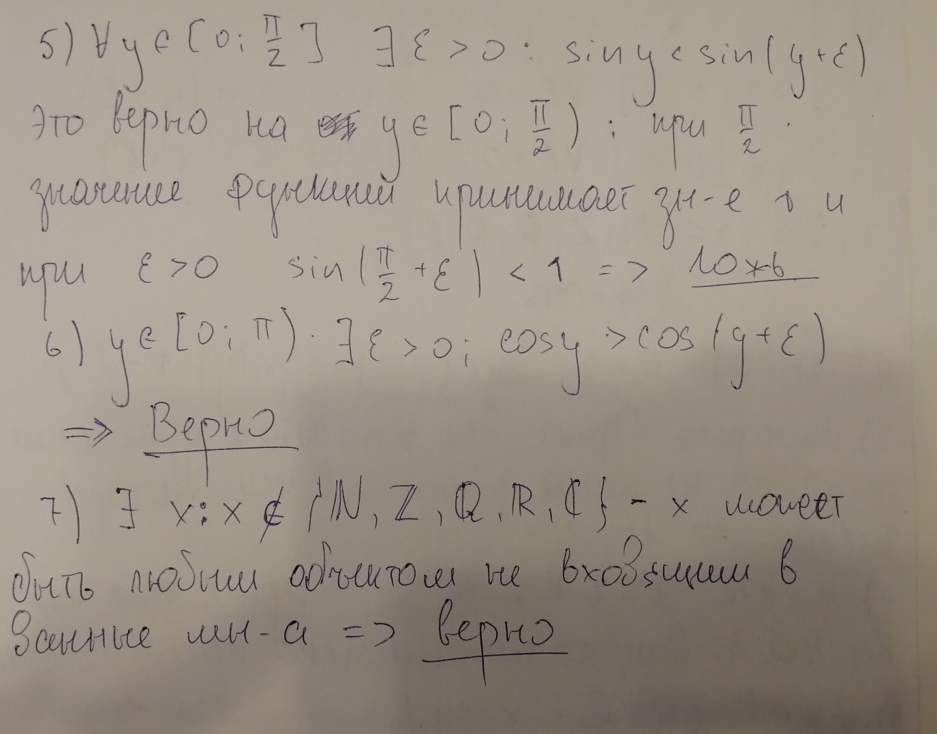

Тема “Множество”

Даны три множества a,b и с. Необходимо выполнить все изученные виды бинарных операций над всеми комбинациями множеств.

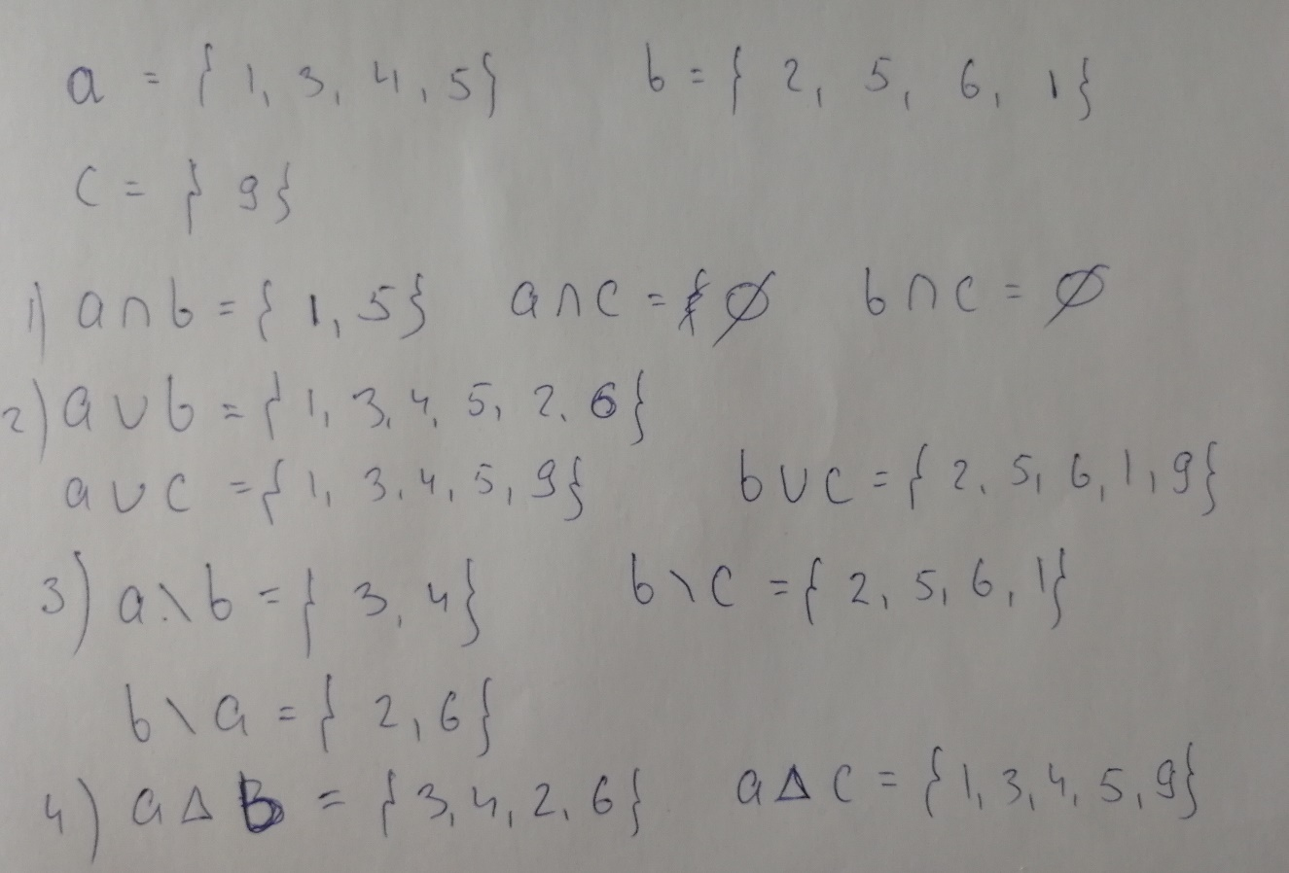

Тема 3 “Последовательность”

1. Даны 4 последовательности. Необходимо:
   * 1. исследовать их на монотонность;
     2. исследовать на ограниченность;
     3. найти пятый по счету член.

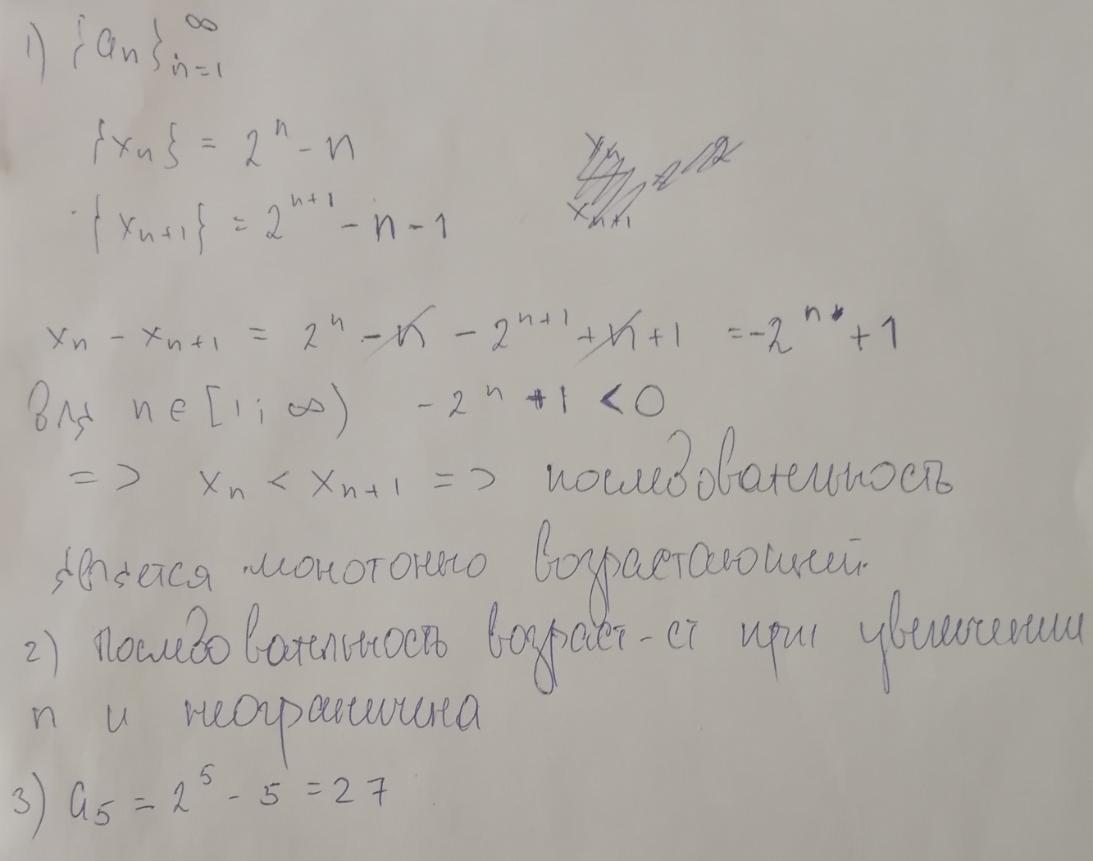

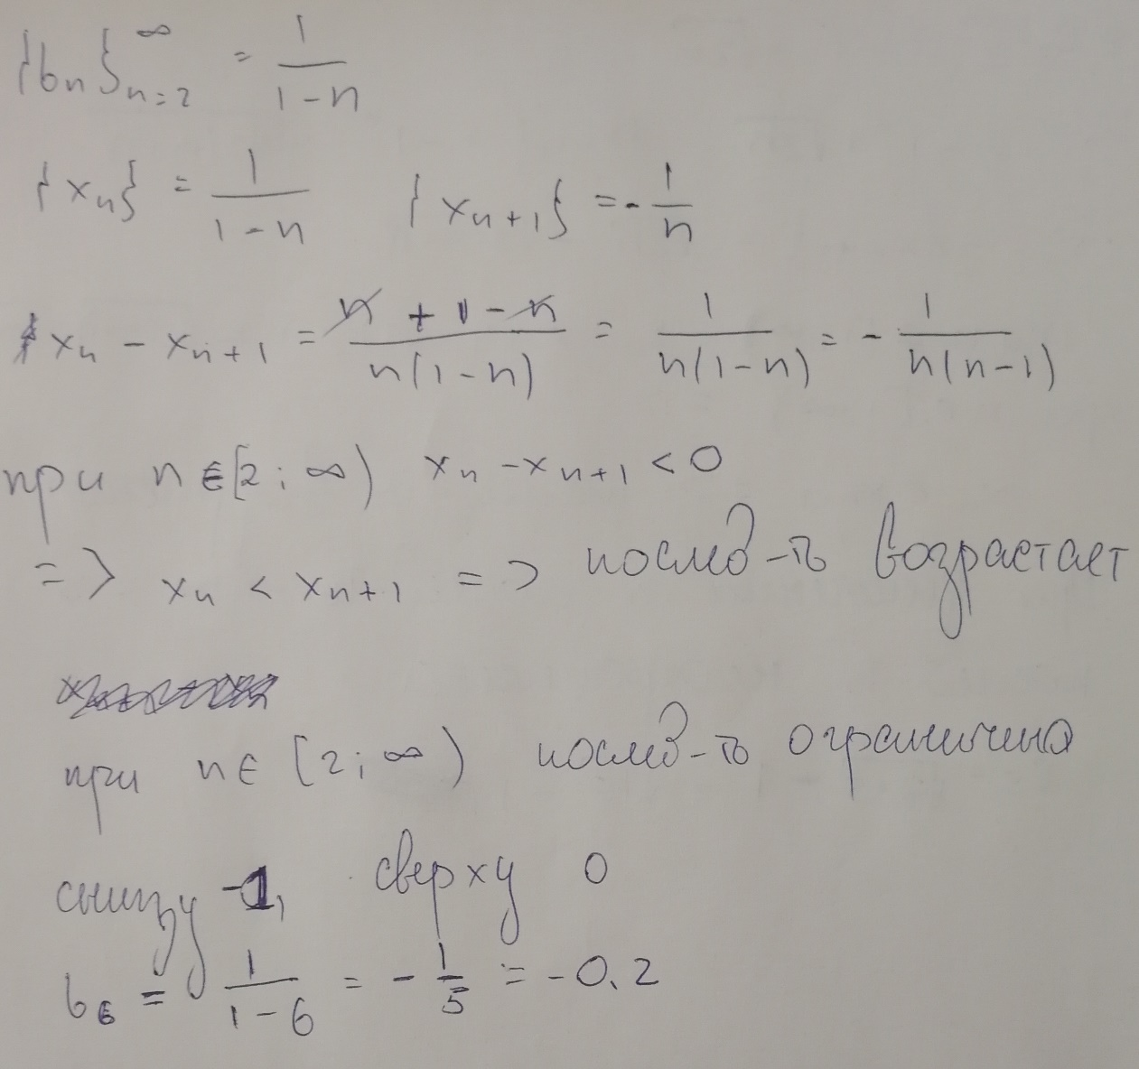

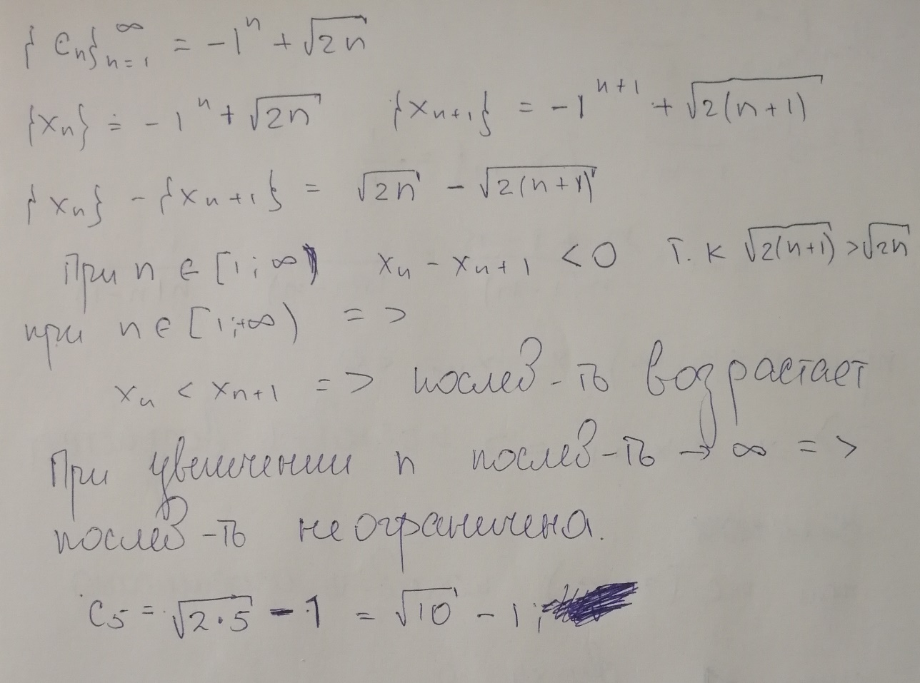

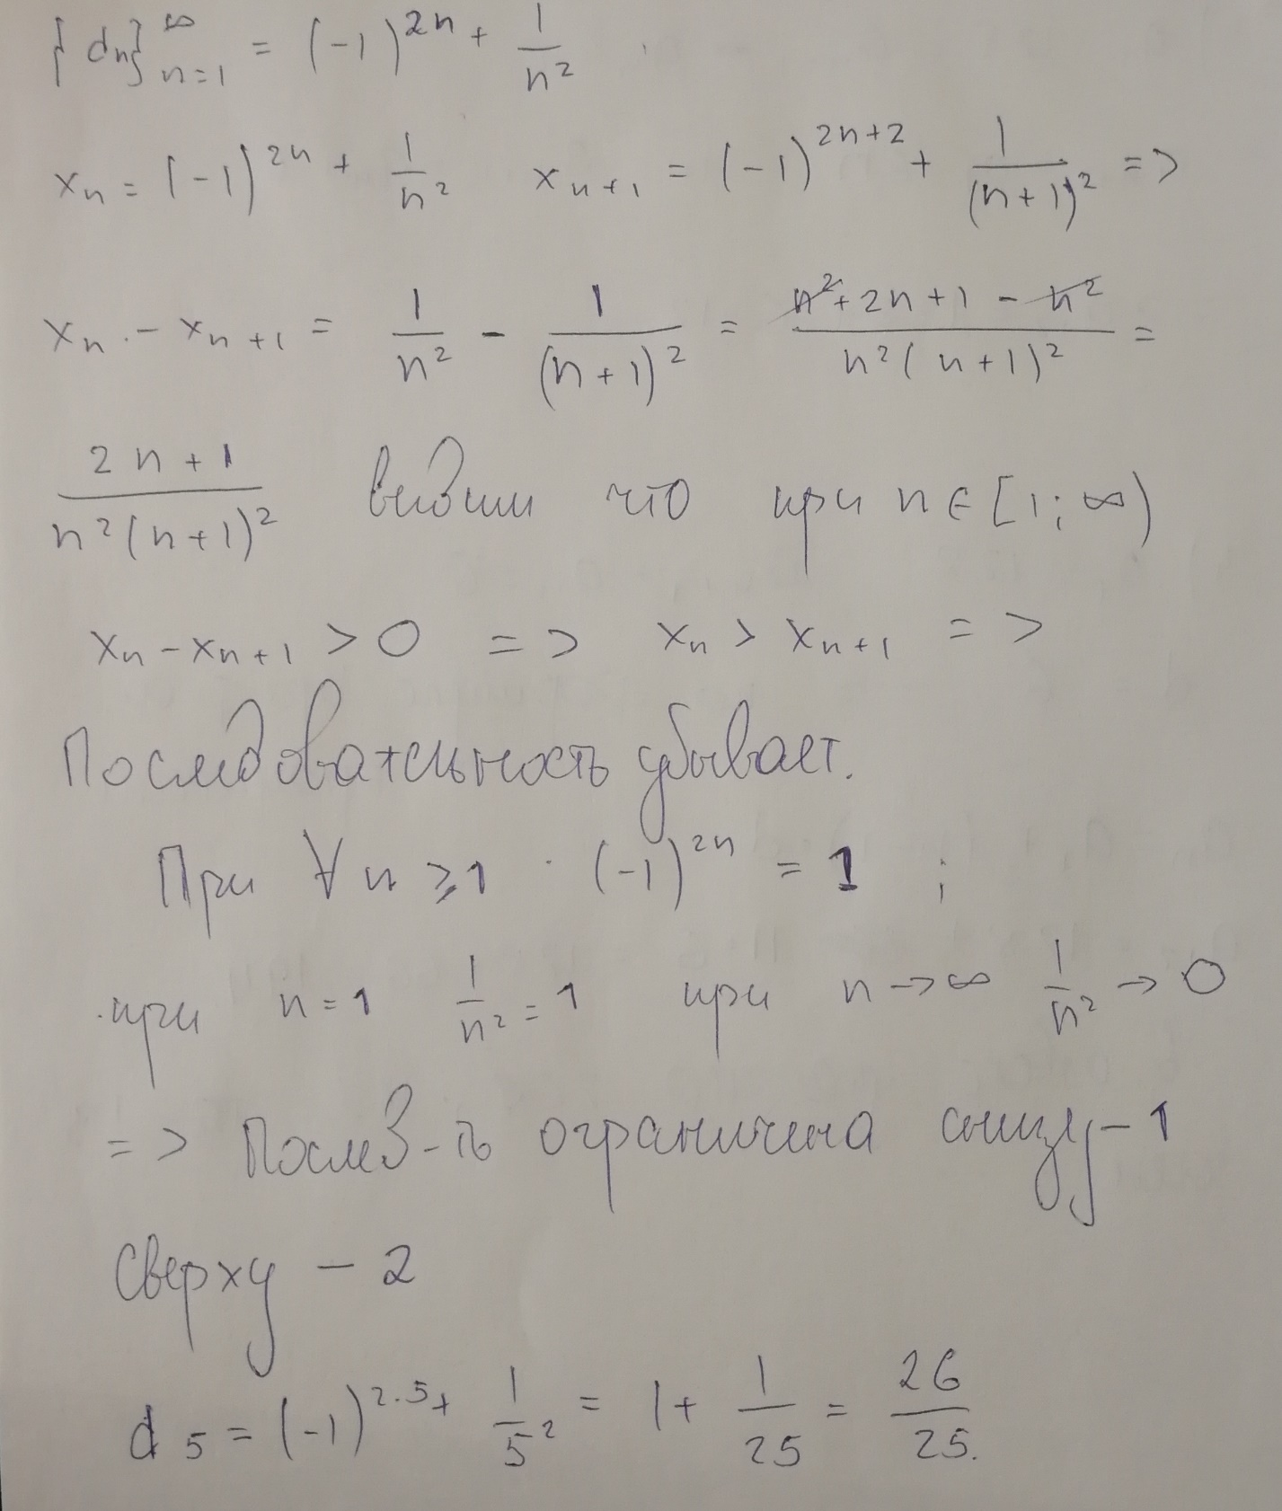

Найти 12-й член заданной неявно последовательности

a_1 = 128, a_{n+1} - a_n = 6

